Отчёт по изучению инструментальных средств разработки программного обеспечения
Основные понятия темы
Интегрированная среда разработки (IDE) – это приложение, объединяющее редактор исходного кода, средства автоматизации сборки проектов, отладчик и многое другое.
Циклическая модель подразумевает повторение этапов жизненного цикла проекта с целью постепенной оптимизации продукта. Основные этапы включают:
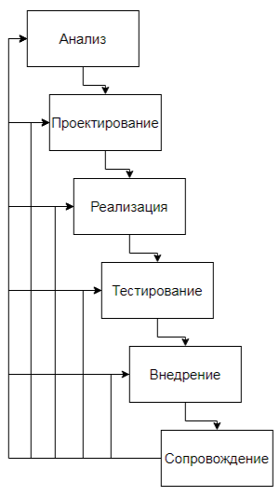

Схема процесса описания реализации программного кода с подробным описанием каждого пункта
1. Определение структуры программы
Этот этап начинается с анализа поставленных задач и выделения основной структуры будущей программы.
2. Написание исходного кода
На данном этапе разработчики реализуют задуманную структуру, создавая непосредственно программный код.
3. Сборка проекта
Собираются отдельные файлы проекта в единое целое, проверяется целостность зависимостей библиотек и сторонних компонентов.
4. Компиляция
Исходный код преобразуется в машинный код или байт-код, готовый к выполнению системой
5. Отладка
Здесь выявляются и устраняются ошибки, возникающие в процессе выполнения программы.
6. Документирование
Завершающим этапом является создание технической документации, поясняющей назначение каждой части программы.
Состав современных систем программирования
Языки программирования, среды разработки, компилирующих инструментов, библиотек и фреймворков, утилит тестирования и отладки
Функции современных компиляторов
1. Анализ исходного текста программы.
2. Генерация промежуточного представления.
3. Оптимизация программы.
4. Генерация объектного кода.
5. Связывание объектов в единую программу.
Современные средства программирования
Средство | Описание
Python | Высокоуровневый язык программирования общего назначения.
C++ | Мощный низкоуровневый язык программирования.
VSS | Система контроля версий, обеспечивающая управление изменениями в файлах и версиях проектов.
MS Visual Studio | Популярная интегрированная среда разработки, поддерживающая множество языков программирования и платформ.
Oracle | СУБД, позволяющая эффективно управлять большими объемами данных.
MS SQL Server | Реляционная база данных, созданная корпорацией Microsoft.
MySQL | Открытая реляционная СУБД.

Этапы проектирования приложений.
1. Концептуальное проектирование
2. Логическое проектирование
3. Физическое проектирование
4. Прототипирование
5. Тестирование дизайна и требований
6. Реализация и разработка
7. Внутреннее тестирование и устранение дефектов
8. Внешнее тестирование и релиз
Нотации и средства для этапа проектирования
Нотации — это формализованные способы графического отображения архитектурных решений, моделей данных и функциональных потоков в приложении. Они помогают лучше понять систему и облегчить коммуникацию среди членов проектной группы.
Заключение, выводы
Я молодец и все понял

